IPv6ネットワークを作ろう
IPv6は次世代プロトコルである。読者の方々が利用もしくは管理しているネットワークのほとんどはまだIPv4かもしれない。既に大手ISPではIPv6に対応しているので、一部の先進的なユーザは既にIPv6を導入しているかもしれない。標準でIPv6に対応しているとしてWindows XPがMicrosoftから発表されてから既に二年、よりIPv6に対応しているWindows Server 2003が発売されてから一年経過し、様々な組織でネットワークをIPv6に対応させるための準備が行われていることだろう。IPv6が主流になる時代は目前である。主流になる前に対応を準備しておこう。
IPv6とはどのようなものか？
まずはそのメリットについて確認してみよう。IPv6のメリットとしては、
- 豊富なアドレス空間 → アドレス枯渇問題の解消
- P2P通信の実現 → 全員がグローバルアドレス
→ NATを使用せず直接通信が可能。
→ NATの存在で使用をあきらめていたアプリケーションが使用できる。
- セキュリティの確保 → 標準でIPsecを実装
- アドレス自動設定 → エンドユーザー・管理者の負担軽減
- ブロードバンド通信対応 → マルチキャストが標準実装
があげられる。
先日（執筆時5月現在）新聞報道によると、ADSLというブロードバンドサービスが、韓国に次、世界で二位の普及となった日本では、本格的ブロードバンドのFTTHでは、世界で一位の普及率だという。
いわゆるキャリアと呼ばれる通信事業者と、ユーザをインターネットに接続するISPは、FTTHなどのブロードバンド回線を普及させるために、その広い帯域を十分に活用する動画コンテンツの充実に力を入れているということだ。動画コンテンツを配信するのに、IPv4では帯域を圧迫するユニキャスト通信が一般的だ。もちろんIPv4でもマルチキャストに対応しているがオプションである。IPv6ではマルチキャストが標準機能であり、これからの広帯域動画の配信・通信方法として、回線を圧迫しないIPv6マルチキャストの利用が、一般的になると思われる。そこで、一般ユーザの方へのIPv6サービスへの取っ掛かりは、動画のストリーミングコンテンツかも知れない。
運用面では、アドレス自動設定などユーザにとってはメリットであるが、ユーザにとって簡単・便利になるということは、サービスを提供・準備するエンジニアにとっては、IPv4に比べて難しくなっている部分・習得せざるを得ない新技術もある。
例）アドレス自動設定のためには、アドレス払い出しの機能が必要。
もちろんこれはWindows Server 2003で実現可能だ。更に今回は、IPv6ネットワークをWindowsで構築したときに、通常のIPv4ネットワークと比べてどのように運用方法が異なるのか、という部分を、Windows Server標準のDNSサーバとHTTPサーバ（IIS）を例にして述べる予定である。

IPv6の概要
IPv6は、現在主流であるIPv4プロトコルで足りない機能を実装し、使用されていなかった機能を省き、次世代を担うプロトコルとして生まれた。インターネット プロトコルの現在のバージョン (IPv4) のアドレスの枯渇、セキュリティ、自動構成、拡張性などの問題の多くを解決するように設計されている。IPv6では、インターネットに接続している全てのホストにグローバルアドレスを提供できるのでエンド・ツー・エンドの通信が可能である。ピアツーピア アプリケーションやモバイル アプリケーションなど、新しい種類のアプリケーションに対応できるように機能を拡張している。
アドレス枯渇問題の解消
IPv4の32bitアドレス空間では約42億個のアドレスを利用できる。これでは残念ながら、人口一人当たりにひとつのIPアドレスを割り当てられない。IPv4アドレス空間で、約42億個のこの空間が使い果たされると明らかになったときに、NAT・NAPTなどの対策が考案され、ユーザのインターネットアクセスには現在のところ支障は出ていないが、エンド・ツー・エンドの通信ができないことから、エンド・ツー・エンドのアプリケーションの利用に不都合が出ているのが現状だ。
IPv6は、IPv4よりもはるかに多くのアドレスを使用できる。IPv6アドレスのサイズは128bitで、IPv4アドレスの32bitの4倍となる。128bitアドレス空間で利用可能なアドレスは340,282,366,920,938,463,463,374,607,431,768,211,456個である。筆者は兆より遥かに大きなこの数字を漢字の単位で呼ぶことが出来ない。

IPv6アドレスの表現方法は、16bitブロック・16進表示
IPv4であろうとIPv6であろうとコンピュータは二進数のビットで通信しあう。そのビット列を十進数や十六進数として表示するのはあくまでも人間にとってわかりやすい表示にするためである。
IPv4アドレスは32bitの2進数を8ビットのブロック(オクテット)に分け、それぞれを10進数で表示する。区切り記号はピリオドだ。
2進数 11000000.10101000.00000000.00000001
10進数 192.168.0.1
IPv6アドレスは128bitの2進数を16ビットのブロックに分け、それぞれを16進数で表示する。区切り記号はコロンである。
2進数 0010000000000100:1111111110101000:0000000000000000:0000000000000000: 0000000000000000:0000000000000000:1111000100000000:0000000011110001
16進数2004:FFA8:0000:0000:0000:0000:F100:00F1
やっと一行で書ける長さに表現できた。更にIPv6では各ブロック先頭の0を省略できる。
16進数2004:FFA8:0:0:0:0:F100:F1
更に、ブロックを超えて0の連続を一箇所だけ省略できる。
16進数2004:FFA8::F100:F1

プレフィックス
IPv6では、ネットワーク部分とホスト部分をIPv4のCIDRと同じ、<アドレス>/<プレフィックス長> という表記で表示する。 ＜画像1＞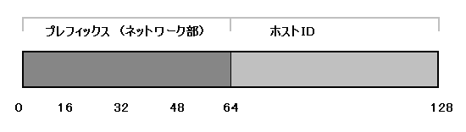
ネットワーク部分をプレフィックスといい、ホスト部分をホストIDもしくはインターフェースIDと呼ぶ。 IPv4と同様、プレフィックス長によって１つのネットワークに属するホスト数も変動する。IPv6では全アドレス数が膨大なので、IPv4でのクラスA・クラスB・クラスCのような分け方をしなくても十分にアドレスを割り当てられる。そこで、ISPからユーザにアドレスが提示されるときは/64（ホストの場合）もしくは/48（ネットワークの場合）のプレフィックス長で払い出されることが多いだろう。

IPv6アドレスの種類
IPv6アドレスはIPv4アドレスと異なり、インターフェース1つに複数のアドレスがある。もちろんIPv4のときでも複数のインターフェースとして構成する場合に、複数のIPアドレスを明示的に設定することもあった。IPv6の場合は、マルチホームコンピュータとして構成しなくても、1つのインターフェースに複数のIPアドレスを設定する。各ホストに設定するアドレスの種類は、ローカル リンク トラフィック用のリンク ローカル アドレスと、ルーティング可能なグローバル ユニキャスト アドレスの 2 つである。IPv4と同様、ループバックアドレスも存在する。
- FE80で始まるインターフェースごとに 1 つのリンクローカルアドレス(ルータを超えない。) 。
- インターフェースごとに1つ以上のグローバル ユニキャスト アドレス(ルータを超える。)
- ループバック インターフェースのループバック アドレス (::1)
IPv6のアドレス空間がどのように割り当てられているかを知りたいときはhttp://www.iana.org/assignments/ipv6-address-spaceを参照すること。

アドレス自動設定 ・リンクローカルアドレス・グローバルアドレス
サーバやルータを除くほとんどのホストでは、IPv6 アドレスを手動で設定する必要はない。リンク ローカル アドレスは、インターフェースごとに自動的に設定され、FE80::/64 というプレフィックスが付く。Windows 2000以降に実装されたIPv4のAPIPAに相当する。
Windows Server 2003のIPv6プロトコルには、ルータ検出機能が追加されており、ローカルネットワーク内のIPv6対応ルータの存在を検出し、追加のグローバルIPv6アドレスを自動的に設定する。netsh interface ipv6 add addressコマンドを使用して、インターフェースに追加の IPv6 アドレスを手動で設定できる。このコマンドにより、インターフェース、アドレス、希望する有効期間、およびアドレスがユニキャストかエニキャストかを指定できる。IPv4のグローバルアドレス(パブリックアドレス)に相当する。
また、netsh int ipv6 set int <intface name> forwarding=enabled advertise=enabledコマンドとnetsh int ipv6 add route <ip addr::>/<prefix> <intface name> publish=yesコマンドでWindows Serverをルータとして構成できる。IPv6ルータは、プレフィックス情報オプションを含むルータ アドバタイズ (RA) メッセージを送信する。クライアントのグローバル ユニキャスト アドレスは、RAの受信に基づいて自動的に設定される。実際の設定手順は後で述べる。

Windows Server 2003のIPv6機能

DNS
Windows Server 2003では、次のようにDNSをサポートする。
- DNSクライアント(resolv)機能は、AAAA (クアッド A) レコードと呼ばれるIPv6 ホスト リソース レコードの照会、処理、動的登録をサポートする。DNS メッセージは、IPv4 でも IPv6 でも交換できる。
- DNSクライアント(resolv)機能は、FEC0:0:0:FFFF::1、FEC0:0:0:FFFF::2、および FEC0:0:0:FFFF::3 という DNS サーバ アドレスを自動的に設定する。この値はデフォルトで有効である。netsh interface ipv6 add dnsコマンドを使用して、静的にIPv6対応DNS サーバのIPv6アドレスを設定することもできる。この場合は、自動設定されたFEC0:0:0:FFFF::1、FEC0:0:0:FFFF::2、および FEC0:0:0:FFFF::3のアドレスは消去される。明示的な追加は可能だ。
- DNSサーバーサービスでは、IPv6ホスト リソース レコードの格納、照会、および動的登録をサポートする。DNS メッセージは、IPv4 でも IPv6 でも交換できる。ネイティブにIPv6クエリに対応している。Windows 2000の時は、AAAAレコードの登録と照会が出来たが、IPv6クエリに対応しておらず、IPv4クエリに対して、AAAAレコードの登録内容をIPv4で応答していた。

その他のアプリケーション
Windows Server 2003には、以下のものが用意されている。
- Ipconfig・Ping・Tracert・Pathping・NetstatおよびRouteコマンドの IPv6 対応バージョン
- IPv6 対応の Microsoft Internet Explorer およびインターネット インフォメーション サービス (IIS) Web サービス
- Telnet クライアント (Telnet.exe)、Telnet サーバ (Tlntsvr.exe)、ファイル転送プロトコル (FTP) クライアント (Ftp.exe)、および Windows Media サービスの IPv6 対応バージョン
- Network Monitor IPv6 ヘッダー解析サポート

IPv6の実装
Windows XPとWindows Server 2003ではネイティブにIPv6に対応している。そこで今回は、この二つのOSをつかってIPv6ネットワークを構成する。
注意したいのは、Windows XPとWindows Server 2003はルック&フィールはそっくりだが、別のOSであるということだ。Windows 2000までのMicrosoft製32bitOSはサーバ版とクライアント版と二種類用意されていた。しかし、XPは2003サーバのクライアントバージョンではない。これら二つのOSは別のOSということでIPv6の操作方法にも若干の相違がある。このことはいずれかのOSで出来た操作が他方のOSでは出来ないこともあるということを表す。これは注意である。

インストール

IPv6のinstall
IPv6のインストールはOSごとにさまざまな方法で行える。 Windows XPでもWindows Server 2003でも共通に利用できる方法はGUIである。
- ネットワークプロパティの「追加」－「プロトコル」-「IPv6」
手順
① コントロールパネルのネットワーク接続を開く。＜画面1＞

② ローカルエリア接続のプロパティを開く。＜画面2＞

- プロパティボタンをクリックする。＜画面3＞

- インストールボタンをクリックする。＜画面4＞

- プロトコルを選択して追加ボタンをクリックする。＜画面5＞
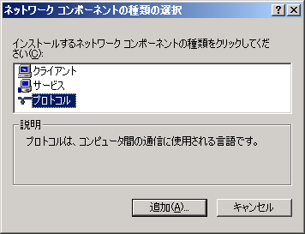

- Microsoft TCP/IP Version6を選択してOKをクリックする。＜画面6＞
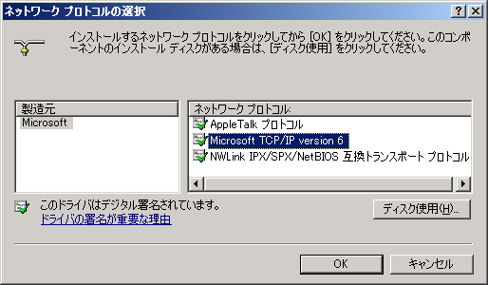
Windows XPの場合は
- IPv6 installコマンドの実行
ができる。Windows Server 2003ではサポートされない。
Windows Server 2003ではnetshコマンドを利用できる。Windows XPでは、Windows Updateで最新の状態(SP1以降)にしておかないとnetshでインストールできない。
- netsh interface ipv6 install
＜画面7＞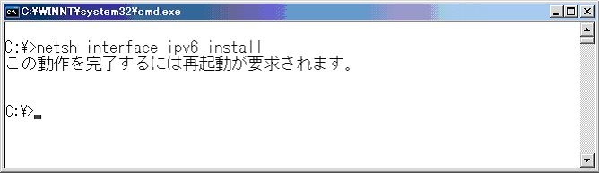
＜画面8＞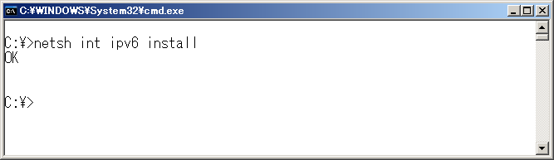
再起動を求められない場合にはインストールが終了するとすぐにIPv6が利用できる。確認してみよう。確認にはipconfigを利用できる。＜画面9＞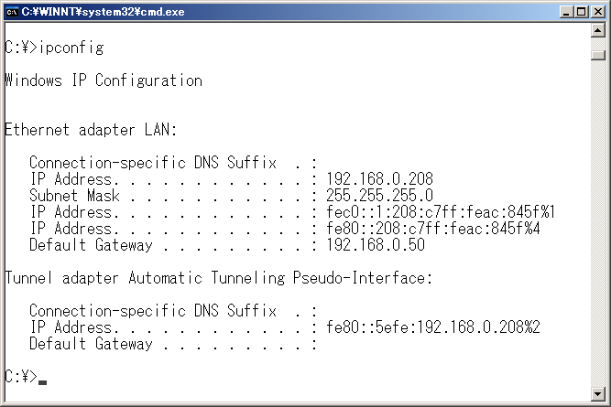
コマンドプロンプトでipconfigコマンドを実行するとネットワークインターフェースにIPv6アドレスが表示されているのが見える。また、tunnelインターフェースも追加されているのが見えるはずだ。各IPv6アドレスの後に見える%数値はインターフェース番号である。物理インターフェースとトンネルインターフェースなどの論理インターフェース毎に異なるIPv6アドレスがつけられている。他のIPv6 PCと通信するときに、物理インターフェース同士で通信するか、論理インターフェースで通信するかを選択できる。

netsh int ipv6 show address
インターフェース番号を確認する方法はipconfigコマンド以外にも、ipv6 ifコマンドを使う方法とnetsh interface ipv6 show addressコマンドとある。2003サーバにはIPv6コマンドが無いのでnetshを利用する。このときにループバックアドレスも確認できる。＜画面10＞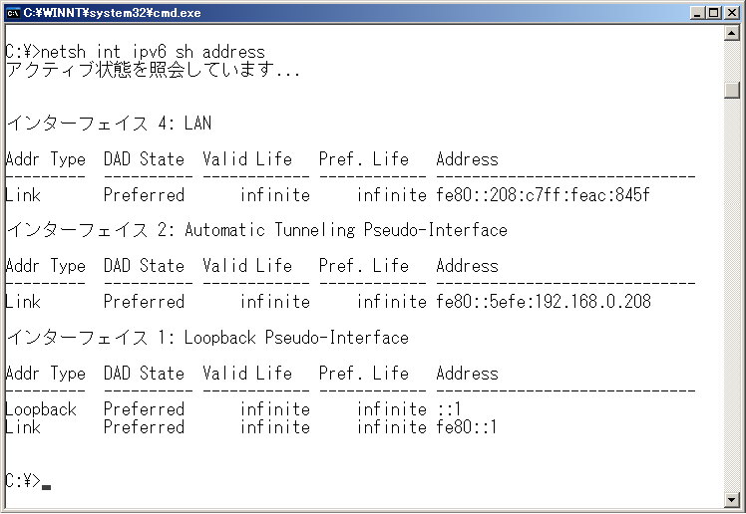
＜画面11＞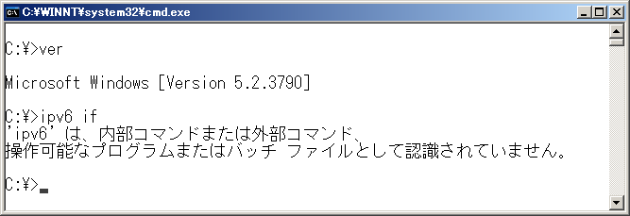
明示的にインターフェース番号やインターフェース名を指定するとそのインターフェースの情報のみの表示となる。netsh interface ipv6 show interfaceコマンドでも同様だ。＜画面12＞＜画面13＞＜画面14＞
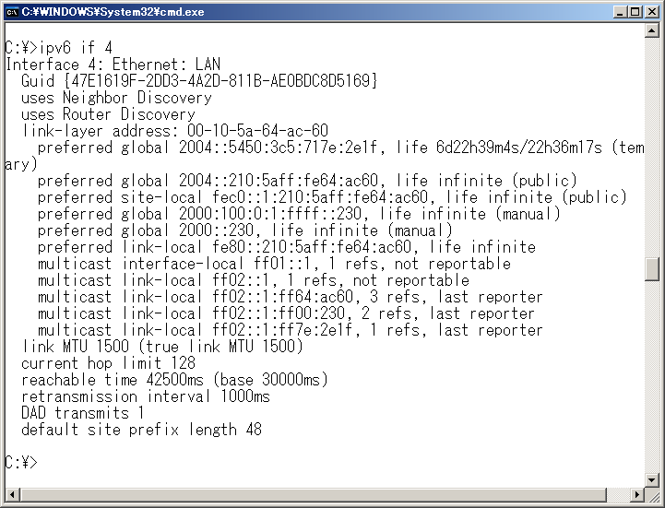

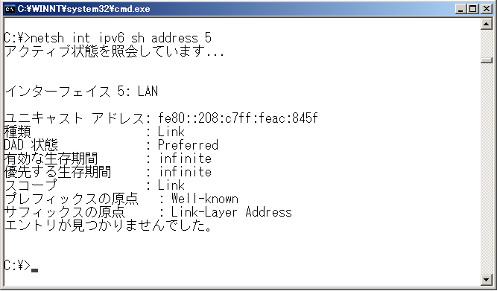

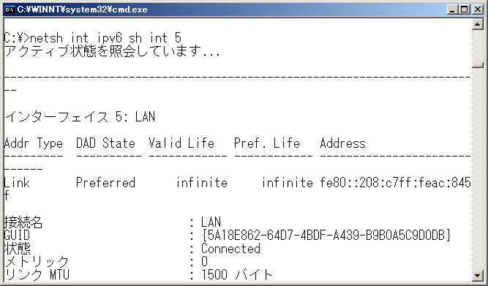

netsh interface ipv6 show addressコマンドは、デフォルトで簡易表示である。詳細表示にするには、detailオプションをつける。netsh interface ipv6 show addressコマンドでインターフェースを指定するとデフォルトで詳細表示となる。簡易表示にするには、normalオプションをつける。
netsh interface ipv6 show address <intfacename> normal
netsh では、interfaceをintに、showをshに、addressをadに、normalをnorに省略して入力できる。そこで先のコマンド行は、
netsh int ipv6 sh ad <intfacename> nor
と入力できる。
ではpingを打ってみよう。物理インターフェースにつけられているアドレスに対してpingを打ってみる。 ＜画面15＞
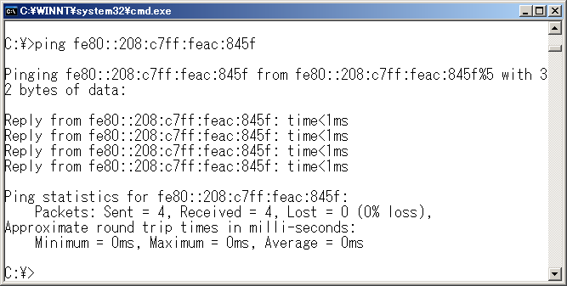
正確にアドレスが入力できているのならばreplyが返ってくるはずである。
ここで使用したアドレスは"リンクローカルアドレス"である。リンクローカルアドレスは同一セグメント（サブネット）内でユニークな値である。重複するものは無い。APIPAのIPv4アドレスと同様、自動的に生成され、同一ネットワーク内でアドレス重複が無いか自動的に確認される。その名のとおり"リンクローカルアドレス"はルータを越えない。
WindowsアップデートしていないWindows XPではpingコマンドはipv4用であり、IPv6でpingを利用するにはping6コマンドを使う。最新のWindows Updateを適用しているPCではIPv4にもIPv6にも対応したpingコマンドが利用可能だ。セキュリティの面からも最新のWindows Updateを常時あてることを心がけよう。
それではもう一台IPv6を有効にしたWindows PCを用意して、リモートのIPv6ホストに対してpingを打ってみよう。ここでのターゲットは同一のセグメント(サブネット)にいるPCである。ルータを経由せずに届くPCである。 事前にpingターゲットのPCでもnetshでIpv6アドレスを確認しておく。＜画面16＞
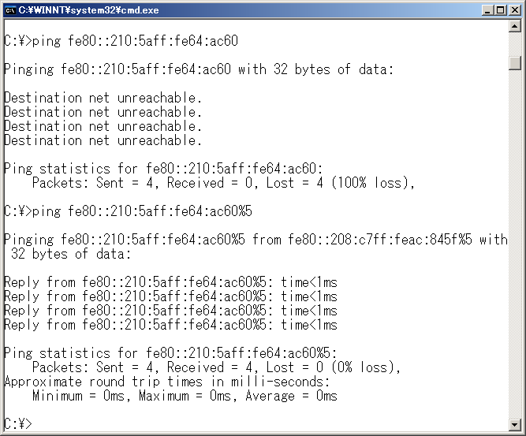
最初のpingが失敗しているのがわかる。メッセージから"ターゲットネットワークに届いていない"ことが判る。これはどのインターフェースを利用してpingを打つかを指定していないからである。先のnetshで確認したインターフェースの番号をコマンドの末尾に指定することで、pingが成功する。

IPv6アドレスの設定
ここまではIPv6を有効にしただけで自動設定されたリンクローカルアドレスで通信できた。このようにIPv6のアドレスは自動設定で利用することが多い。ユーザはIPv4の時ほど
「自分のアドレスはいくつを利用しているか?」
を意識しない。 これはルータを超えるグローバルアドレスでも同様である。
しかし、サーバのIPアドレスは利用するユーザに周知したいことだろう。そのときに自動設定されたアドレスを周知するより、任意にマニュアル設定したアドレス値を周知するのが現実的だ。そこで、次にIPv6アドレスのマニュアル設定について述べる。

アドレス設定
IPv6アドレスの設定はIPv4アドレスと異なり、「ネットワーク」のプロパティからは行えない。現時点ではGUIでは設定できない。全てコマンドで行う。これもOSごとにさまざまな方法で行える。
Windows XPの場合は
- ipv6 aduコマンドの実行
ができる。しかしMicrosoftはIpv6コマンドをnetshに統一することを発表しているので、筆者もnetshコマンドの習得を薦める。Windows Server 2003でもサポートされない。（ipv6コマンドがない） ＜画面17＞
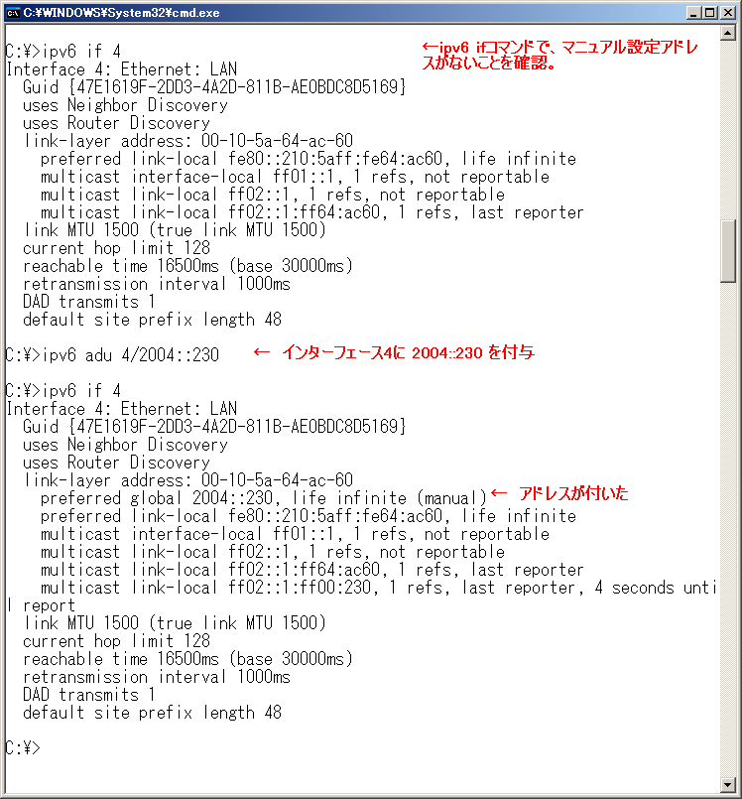

Windows XPでもWindows Server 2003でも共通に利用できる方法には以下の二つがある。
- netsh interface ipv6 set address <interface name> <ip addr>
- netsh interface ipv6 add address <interface name> <ip addr>
＜画面18＞
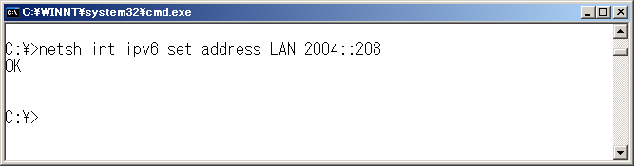
＜画面19＞
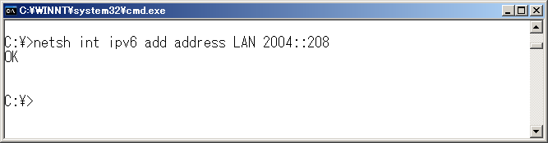
※ Interface は int と省略可能
設定後は再起動せずに設定アドレスでIPv6が利用できる。ipconfigで確認してみよう。 ＜画面20＞
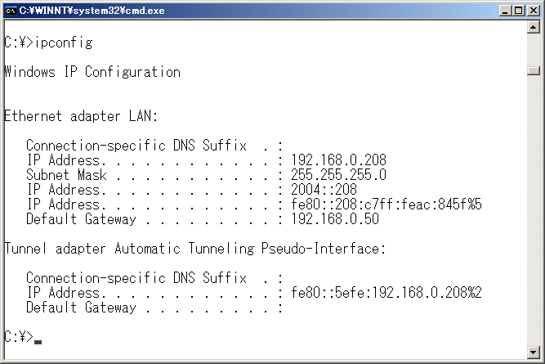
コマンドプロンプトでipconfigコマンドを実行するとネットワークインターフェースにマニュアル設定したIPv6アドレスが表示されているのが見える。
ipv6 ifコマンドやnetsh interface ipv6 show addressもしくはnetsh interface ipv6 show interfaceコマンドでも確認できる。netsh interface ipv6 show interfaceコマンドでは詳細表示でないとアドレスが表示できない。<interface name> はインターフェース名・インターフェース番号、どちらでも可能だ。 IPアドレスを与えたインターフェースのみ表示してみよう。＜画面21＞
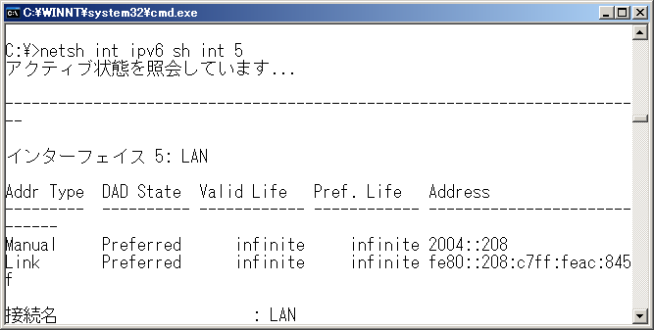
netsh interface ipv6 show addressコマンドはインターフェースを指定するとdefaultで詳細表示になる。normalオプションをつけて簡易表示してみよう。＜画面22＞
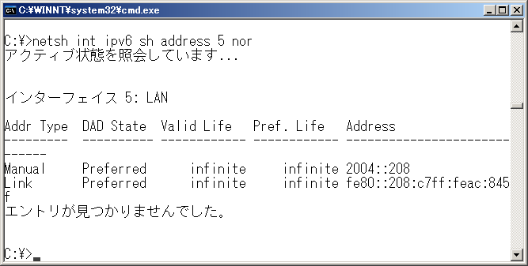
IPv6アドレスを設定してある他のPCに対してpingを実行してみよう。 ＜画面23＞
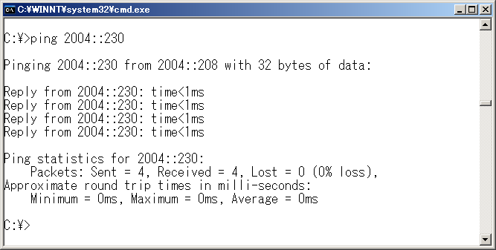
以上の例ではインターフェース名にLANを用いているが、デフォルトのインターフェース名で使用している方はローカル エリア接続などといった２バイトコードの文字や半角空白がインターフェース名に使用されていると思う。これがまことに使用しにくい。コマンドプロンプト内で半角英数字から仮名漢字を入力するモードへの切り替え（MSIMEの起動）が慣れない方もいるだろうし、空白の位置をつかめないと正しく文字入力しているつもりでも失敗する。
そこで最初から半角英数字のインターフェース名にしてしまえばよい。マイネットワークのプロパティを開き、インターフェースをクリックするか右クリックメニューの「名前の変更」でLANなどの文字に変えてしまおう。＜画面24＞
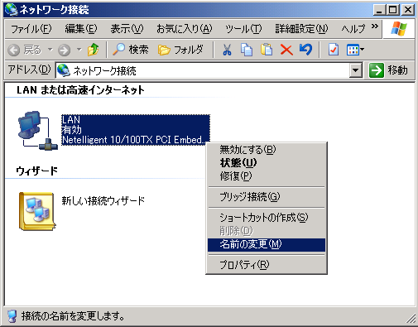

Windows 2003 をIPv6ルータとして構成する。
サーバ用にマニュアルでアドレスを設定したところで、次にIPv6ホストの自動アドレス設定を目的としたIPv6ルータを構成する。IPv6ではルータがIPv4のDHCPサーバのごとく、IPv6ホストからの要求に対応してプレフィックスを通知する。この通知をアドバタイズと呼ぶ。IPv6ホストはこのプレフィックスに合わせて重複のないアドレスを自動設定する。
Windows server 2003でルーティングを有効にするには、netsh interface ipv6 set interface コマンドを使用して、該当するインターフェース上での転送およびアドバタイズ（広告）を有効にし、その後、netsh interface ipv6 add routes コマンドを使用して、公開するサブネット プレフィックスを設定する。
詳細な例については、Windows Server のヘルプとサポート センターにある「IPv6 インターネットワークの異なるサブネット上のノード間での IPv6 トラフィック」というトピックを参照すること。

IPv6 転送を有効にするには
コマンド プロンプトで
netsh interface ipv6 set interface [interface=]intfacename [forwarding=]enabled
と入力する。 既定値は disabled である。

アドバタイズを有効にするには
[advertise=]enabledとすることでルータ通知メッセージ（RA）を送信出来る。
※ enabledはenableと過去形でなくても通用するようだ。
netsh int ipv6 set int intfacename [forwarding=]enabled [advertise=]enabled
<画面25>
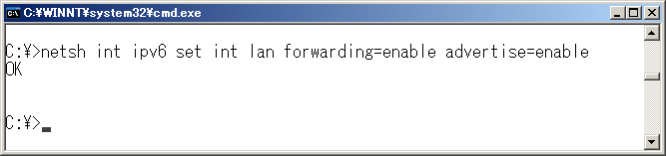

ネットワークプレフィックスを割り当てる
今回のネットワークプレフィックスは、2004::/64とする。コマンド プロンプトで
netsh int ipv6 add route [prefix=]<IPv6 addr>/<prefixlength> [interface=]intfacename [publish=]yes
と入力する。
※ interfaceはintと省略可能。
<画面26>
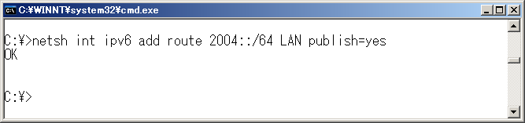
ルータというからには複数のNICを実装しているマルチホームコンピュータを想定する。上記と同様のことを別のネットワークインターフェースに対しても適用するとIPv6ルータとして構成できる。今回のような、一枚のネットワークインターフェースにのみに適用しても、ローカルネットワーク上のIPv6ホストに対して、ネットワークプレフィックスの払い出しが可能だ。ルータ通知メッセージ（RA）はIPv6ルータから定期的に自動でローカルネットワーク上に送信される。
設定した経路はnetsh int ipv6 show routesで確認できる。<画面27>
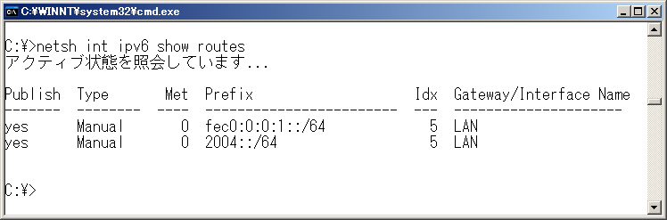
当然だが、このIPv6ルータに、
- nexthop
- siteprefixlength
- metric
- validlifetime
- preferredlifetime
などを設定すれば、ネットワークプレフィックスの払い出しともにこれらの設定値も、ローカルネットワーク上のIPv6ホストに対して適用できる。この他、IPv6ルータとして設定可能なパラメータは、netsh int ipv6 add route ?のヘルプか、もしくは、 Microsoft Technetのサイトで確認できる。

IPv6アドレスの設定(2)
ネットワークプレフィクスを払い出すIPv6ルータを構成したところで、今度はクライアントPCがIPv6ルータからネットワークプレフィクスを受取り、IPv6アドレスを自動設定する様子を見てみよう。
ルータ通知メッセージ（RA）はIPv6ルータから定期的にローカルネットワーク上に送信される。しかし、IPv6ホストがアドレスを必要とするタイミングと合うかどうかは別である。IPv6が有効になっているWindows PCは、ネットワークインターフェースが有効になると、ローカルネットワーク上にルータ要請メッセージRSを送信する。Guiのネットワーク接続から該当するネットワークインターフェースを明示的に無効・有効しても、RSを送信する。ネットワークカードからLANケーブルを一度抜いて再び接続してもよい。 <画面28>
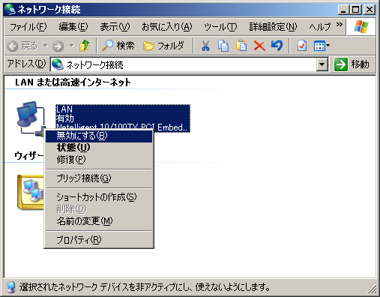
インターフェースがリンクアップしている場合には、以下に述べる方法が使用できる。ただし、利用しているIPv6ルータの仕様やネットワーク環境によっては、Windows PCのルータ要請メッセージRSに反応しないこともある。

インターフェースのリセット
- netsh int ipv6 reset
今までのインターフェース設定を無かった事にする。

アドレスの更新
- netsh int ipv6 renew
RS（Router Solicitation）の送信、RA（Router Advertisement）の受信、

アドレス自動設定（Neighbor Discovery Protocol）
以前にも述べたが、サーバやルータを除くほとんどのホストでは、IPv6 アドレスを手動で設定する必要はない。Windows Server 2003・Windows XPのIPv6プロトコルでは、IPv6アドレスを自動的に設定する。 <画面29>
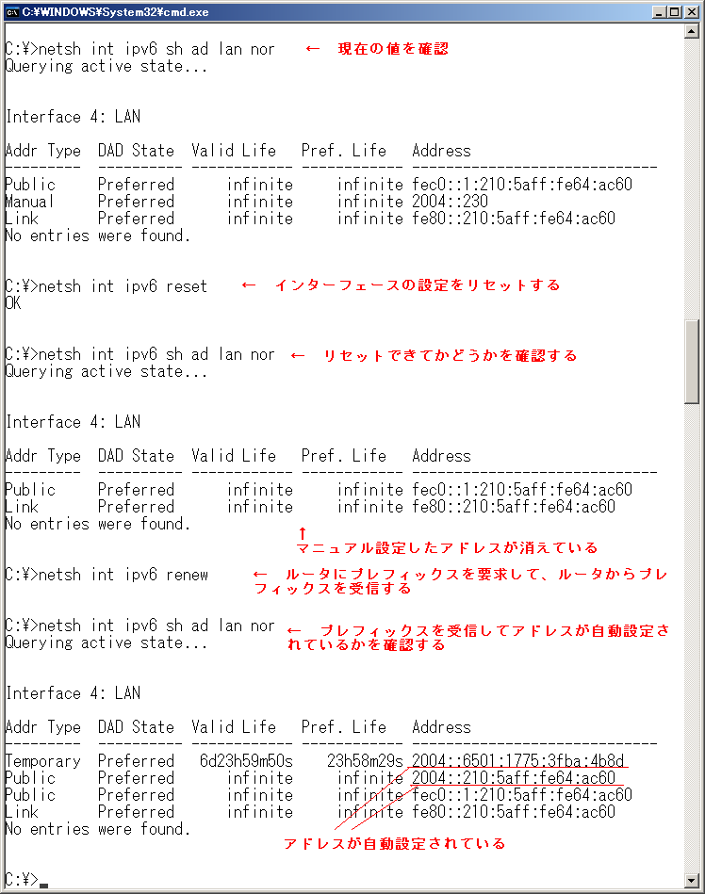

アドレス自動設定のプロセス

<画面30>

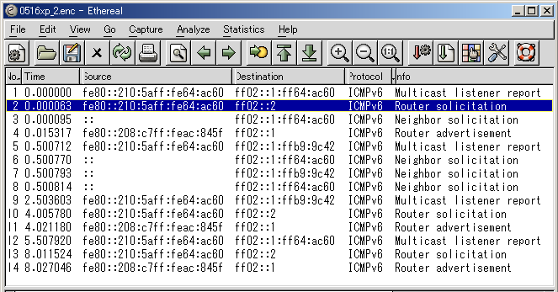

アドレス解決
- 送信元ホストは、適切なインターフェースのマルチキャスト近隣要請メッセージを送信する。
- 送信先ホストは近隣要請メッセージを受信すると、近隣要請メッセージの発信元アドレスと発信元リンク層アドレス オプション内のリンク層アドレスに従って自分の近隣キャッシュを更新する。
- 送信先ノードは、ユニキャスト近隣アドバタイズを近隣要請送信側に送信する。
- 送信元ホストは近隣アドバタイズ メッセージを受信すると、ターゲット リンク層アドレス オプション内の情報を基準に、送信先のエントリで自分の近隣キャッシュを更新する。

リンクローカル重複検出
- IPv6を有効にしているインターフェースは、FE80::/64 というリンク ローカル プレフィックスと MACアドレスを利用した64 ビット インターフェースIDに基づいて、仮承諾リンク ローカル アドレスが生成する。
- ローカルネットワーク内に対して近隣要請Neighbor solicite（solicitation）を送出し、重複アドレスの検出を行う。
  - 重複がないと判別されるまでは仮アドレスを使用しないので送信元アドレスは::である。
  - 同様に、重複アドレス検出近隣要請への近隣アドバタイズ応答では、リンク ローカル スコープ全ノード マルチキャスト アドレス (FF02::1) が宛先として設定される。
  - 重複アドレスが検出された場合は、近隣アドバタイズ応答がある。ノードを手動で構成する必要がある。
  - 重複アドレスが検出されなかった場合、近隣アドバタイズ応答はない。仮承諾リンク ローカル アドレスは一意かつ有効なものと見なされ、インターフェースのアドレスはこのリンク ローカル アドレスで初期化される。
- インターフェースに、対応する要請ノードのマルチキャスト リンク層アドレスが登録される。

ステートレス自動構成アドレス・ステートフル自動構成アドレス
- ホストがルータ要請メッセージRS…Router solicite（solicitation）を送信する。（defaultで3回）
- ルータ通知メッセージRA…Router Advertisementが返されると、そのメッセージに含まれる構成情報がホストに適用される。
- メッセージにステートレス アドレス プレフィックスが含まれていて、かつ、ホストがステートフルなアドレス構成プロトコルを使用していない場合、ステートレス自動構成アドレス プレフィックスごとに、次の処理が行われる。 <画面31>
  - アドレス プレフィックスおよびMACアドレスを利用した64 ビット インターフェースIDを使用して、仮承諾アドレスを生成する。
  - 重複アドレスの検出が行われる。
  - 仮承諾アドレスが使用中でなかった場合は、アドレスが初期化される。初期化処理では、ルータ通知メッセージRAに含まれる情報に基づいて、有効な生存期間と優先する生存期間が設定される。
- 更に、ルータ通知メッセージRA内にアドレス プレフィックスが含まれていない場合、もしくは、ルータ通知メッセージRAを受取らない場合、ホストはステートフルなアドレス構成プロトコルを使用して追加のアドレスまたは構成パラメータを取得する。
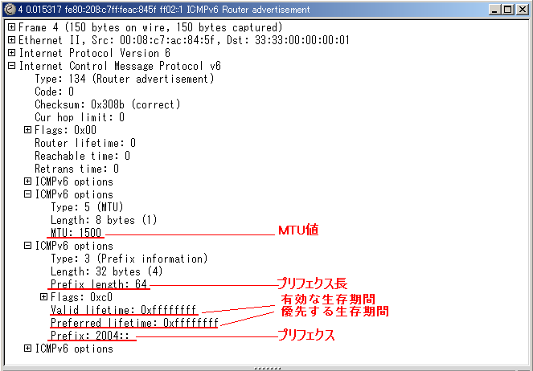
※ IPv6マシンは，自分のIPv6アドレスを自ら作成して設定する「ステートレスアドレス自動設定」の機能を備えている。ただし，管理者が明示的にホストにIPv6アドレスを割り当てる方法もある。これがステートフルアドレス自動設定だ。ステートフルアドレス自動設定を使うときは，DHCPv6サーバをネットワーク上に設置する。IPv6対応ルータの多くはDHCPv6サーバとなる機能を実装している。
アドレスを自動構成したWindows XPで、IPv6ルータであるWindows Server 2003に対してpingを実行すると、自動設定されたアドレスで pingを実行しているのが確認できる。 <画面32>
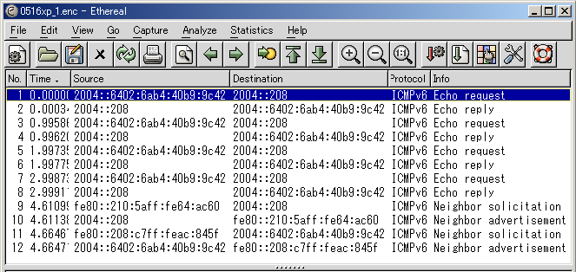
このときのWindows Server 2003からのNAとWindows XPからのNAでは、メッセージ内の値が異なっているのが判る。<画面33> <画面34>
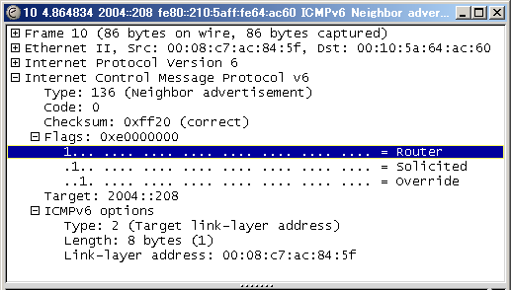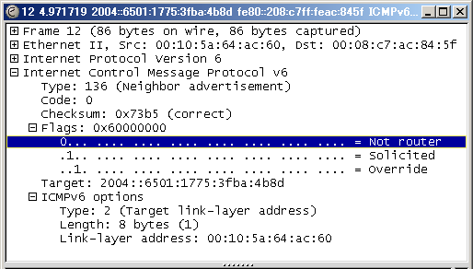
このping実行の後にnetsh int ipv6 show Neighbor <intfacename>コマンドで、Neighbor cacheを表示するとアドレス解決しているのがわかる。このコマンドはIPv4のarp -aにあたる。 <画面35>
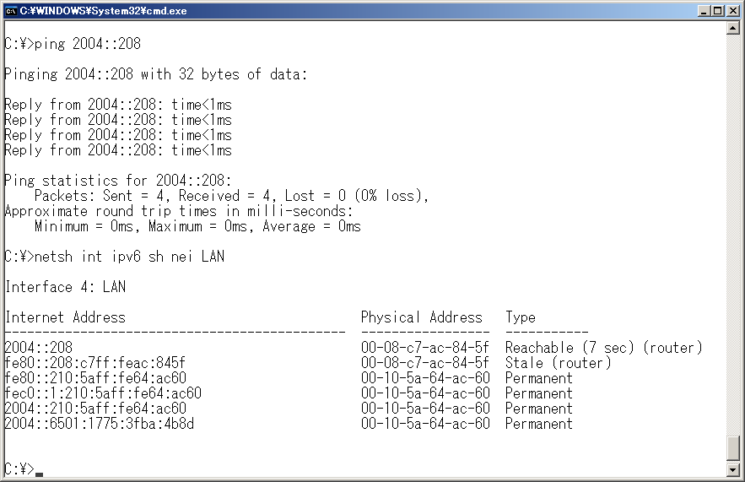

ICMPv6
IPv6 の近隣探索プロトコルNDP…Neighbor Discovery Protocolは、近隣ノード (同一リンク上のノード) との相互作用を管理するICMPv6…Internet Control Message Protcol for IPv6メッセージ群で構成される。近隣探索プロトコルNDPでは、
- これまでのブロードキャストに基づく Address Resolution Protocol…ARP メッセージ、
- ICMPv4 ルータ発見メッセージ、
- ICMPv4リダイレクト メッセージ
に代わって、効率的なマルチキャストおよびユニキャストの近隣探索メッセージとして使用される。

